Материалы дистанционного обучения по дисциплинам образовательной программы
на 27 и 28 января 2022 года
Рогозин Павел, 3 а класс
Четверг  27 января |  | РАС 8.4 | Тема урока | Задание
 | 1 | Окружающий природный мир | Представление о морских рыбах (акула, скат). | Приложение №1  Знакомство с морскими рыбами.  Раскрасить картинки- акула, скат
 | 2 | Окружающий природный мир
 | 3 | Чувашский язык | Обувь | Приложение №2  Учится показывать, различать обувь.  Слушает как произносится слово.  Раскрасить картинки.
 | 4 | Человек | Мытье ушей. Чистка ушей | Приложение №3  Рассмотреть картинку. Знакомство с правилами ухода за ушами, как мыть и чистить уши .
 | 5 | Человек

Приложение №1
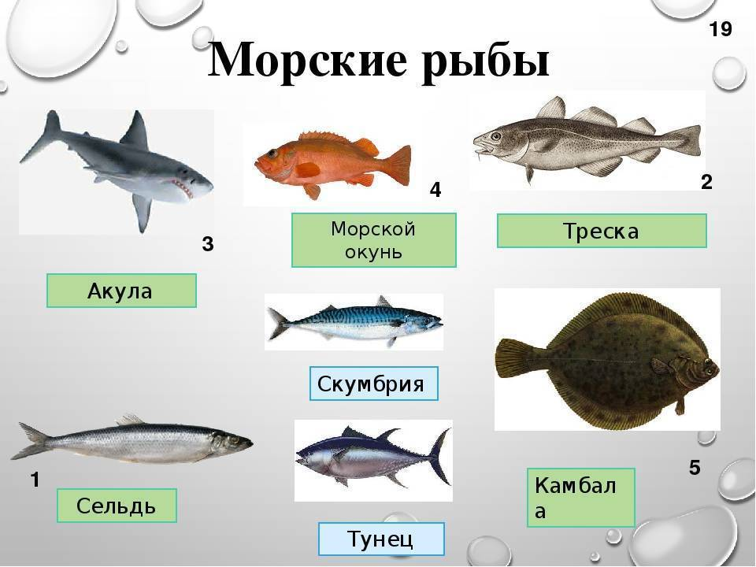

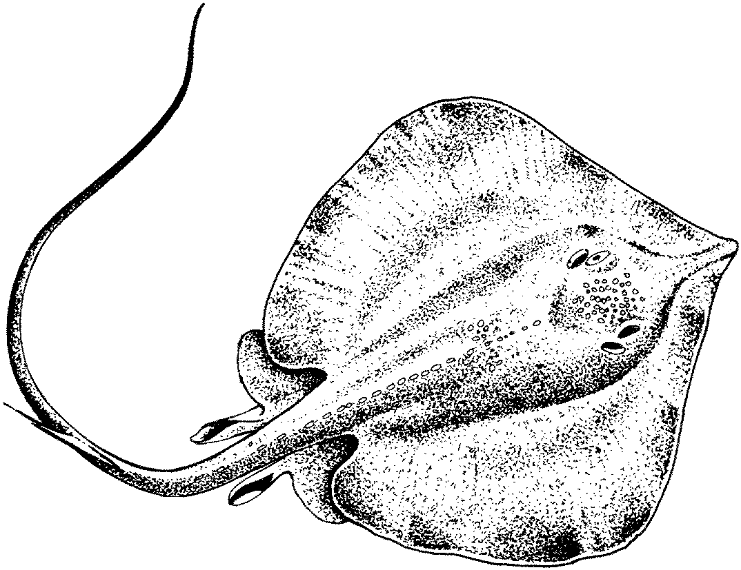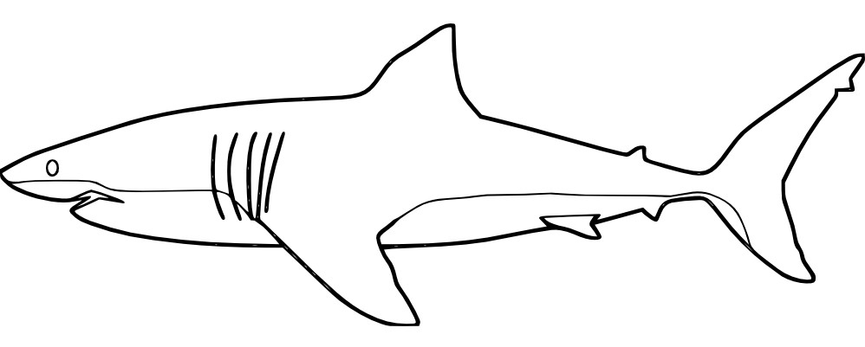

Приложение №2
Обувь – атапушмак
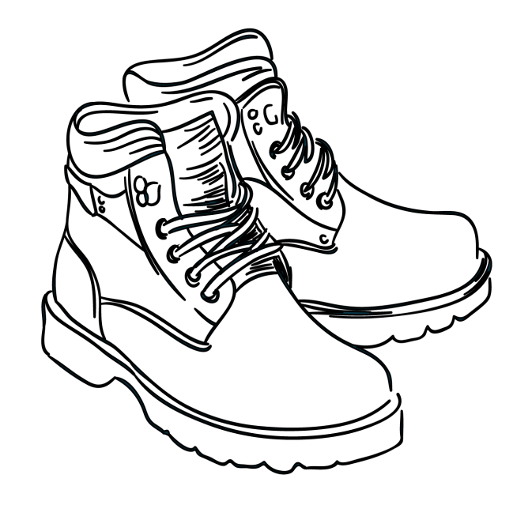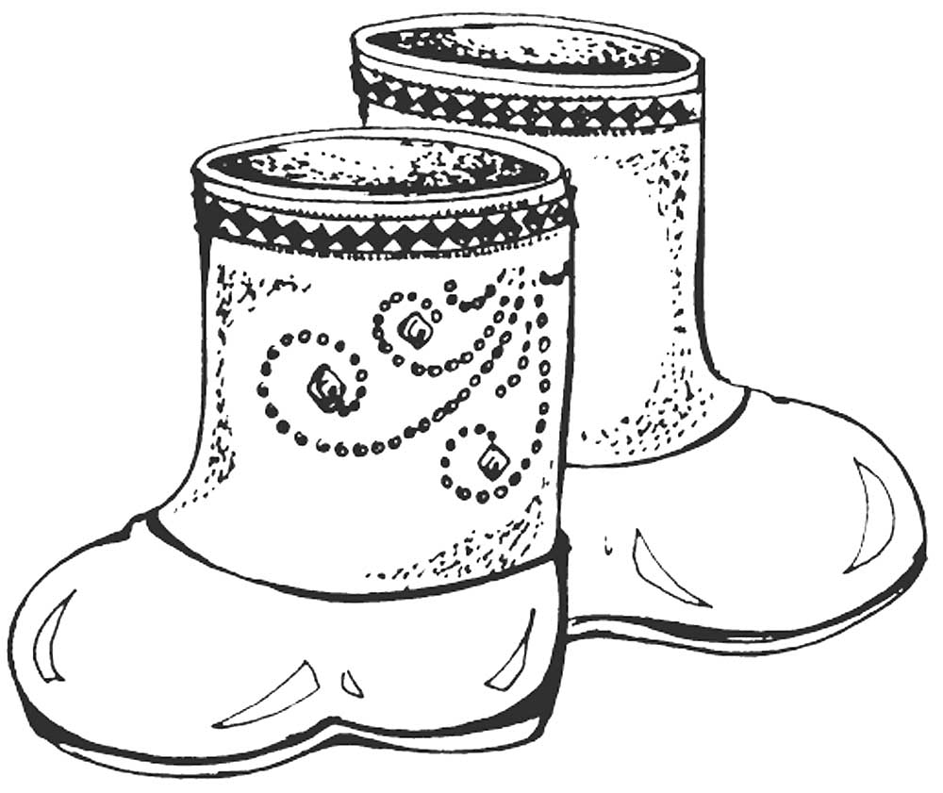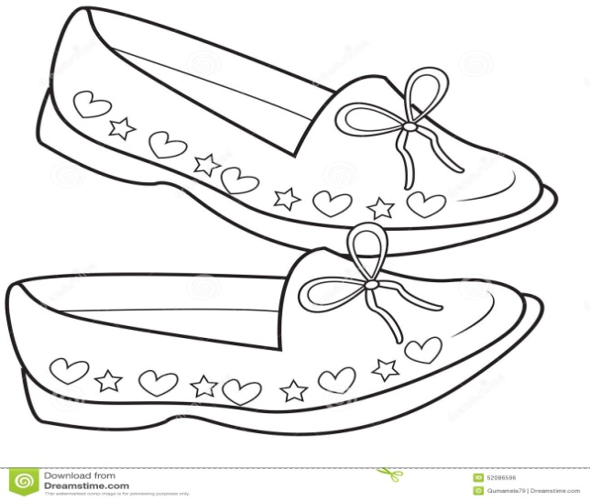
Ботинки - пушмак валенки – кӑҫатӑ туфли – туфли
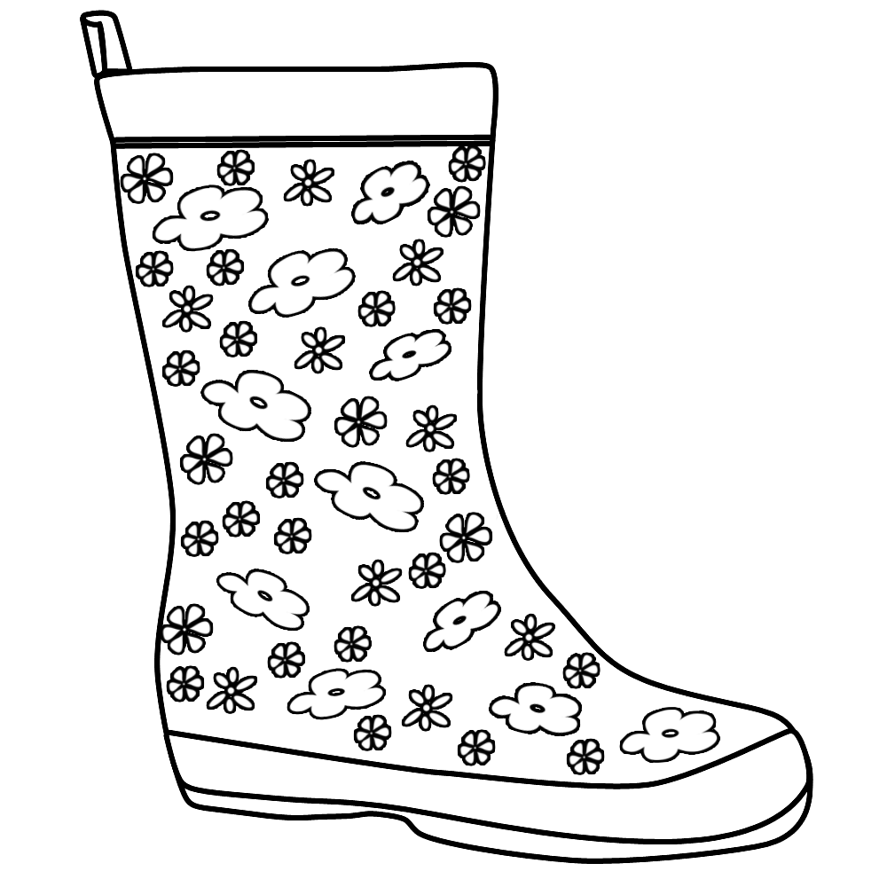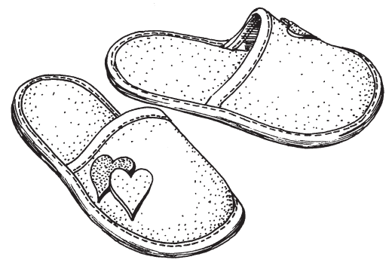
сапоги- атӑ тапочки - кӗлесӗр ҫӑмӑл туфли
Приложение №3
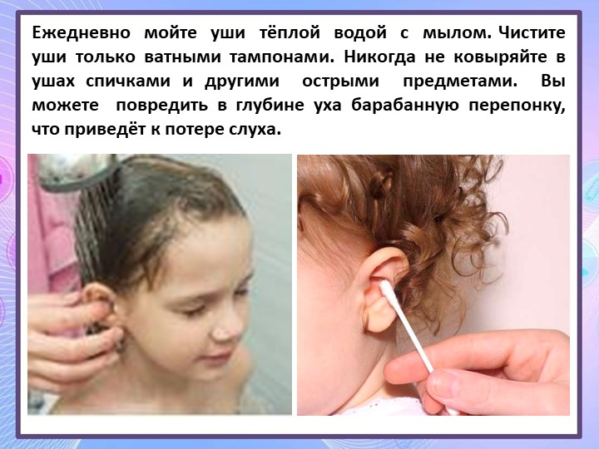

Пятница  28 января |  | РАС 8.4 | Тема урока | Задание
 | 1 | Домоводство | Ручная стирка. Застирывание белья. | Приложение №1  Изучить последовательность ручной стирки.  - Уметь набирать теплую воду в таз.  2.Уметь насыпать соответствующее количество моющего средства.  3. Уметь замачивать бельё, погрузив его в воду со стиральным порошком или намылив мылом.
 | 2 | Домоводство
 | 3 | Адаптивная физкультура | Повороты на месте в разные стороны | Приложение №2  Освоение двигательных навыков, последовательности движений, развитие координационных способностей.
 | 4 | Адаптивная физкультура | Ходьба в колонне по одному.

Приложение №1
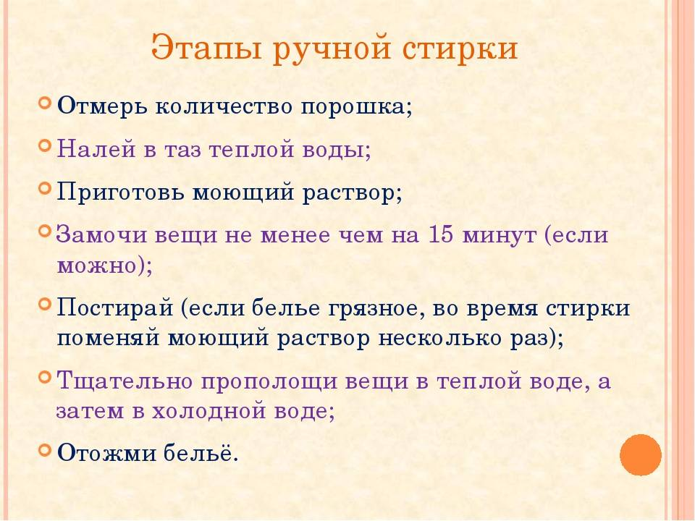
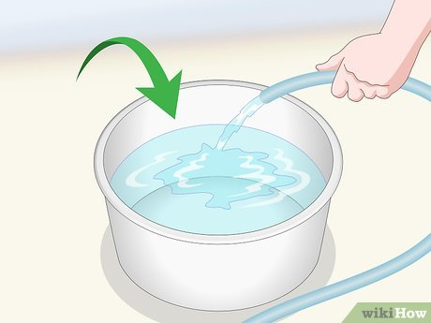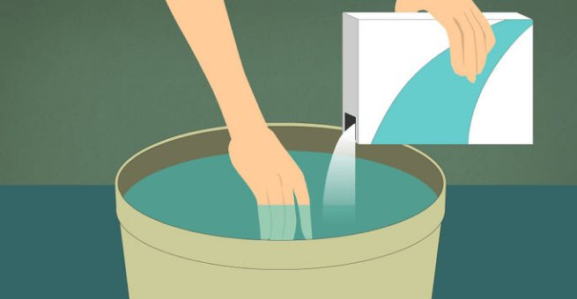
1.Наливаем в таз теплую воду. 2.Насыпать стиральный порошок.
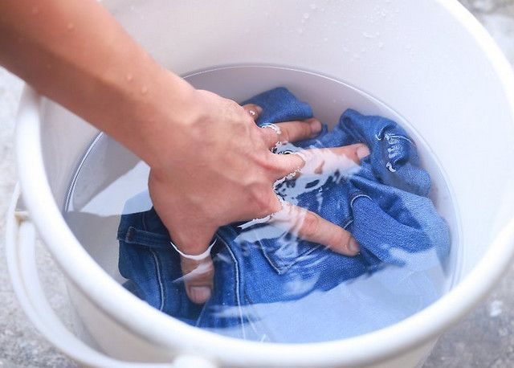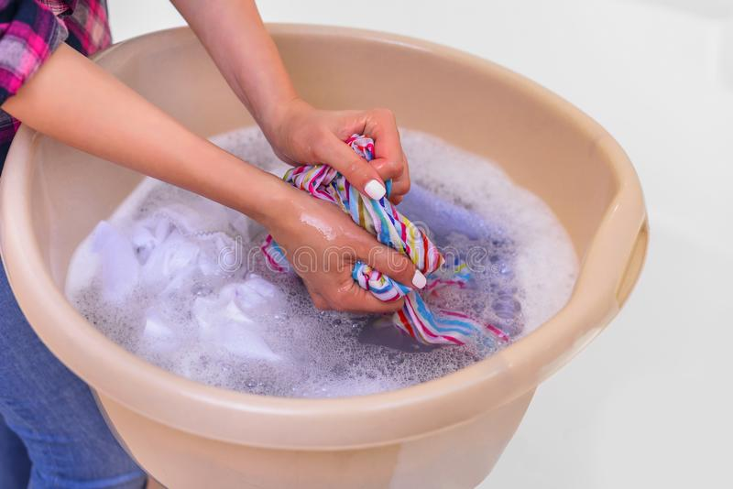
3.Опускаем белье в воду. 4.Замачиваем. 5. Застирываем.

Приложение №2

